Биография

Роберт Бойль (1627—1691)

Роберт Бойль родился в Ирландии в семье графа Корского. В возрасте 8 лет стал студентом Итонского университета. После учёбы в Англии Бойль вместе с наставником отправился в путешествие по странам Европы, учился во Флоренции и Женеве, где познакомился с книгами Галилея.
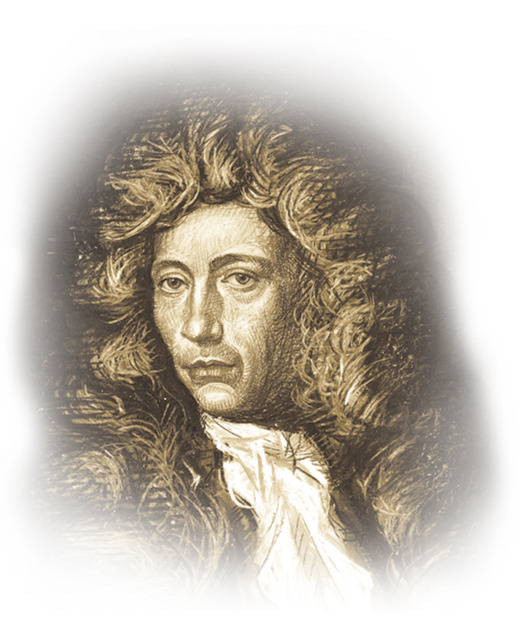
Бойль занимался исследованиями в области естественных наук, вместе с тем уделяя много времени религиозным и философским вопросам. В 1654 г. в Оксфордском университете он оборудовал лабораторию и с помощью специально приглашённых ассистентов проводил опыты по физике и химии. Одним из таких ассистентов был Р. Гук. Бойль и Гук построили новый воздушный насос и с его помощью получили вакуум.
Работы Бойля в области газов позволили ему сформулировать закон взаимосвязи между объёмом газа и его давлением, который носит теперь его имя (закон Бойля—Мариотта).
В 1673 г. Бойль опубликовал результаты опытов по обжигу металлов в запаянных сосудах, которые ошибочно объяснял поглощением «корпускул» огня металлами. Правильную интерпретацию эти опыты получили столетие спустя в трудах Лавуазье.
Среди других работ Бойля — исследование упругости твёрдых тел, поведения воды при затвердевании, гидростатических эффектов. В 1663 г. он открыл цветные кольца в тонких слоях, названные впоследствии ньютоновскими.

